Значение музыки в воспитании ребенка.
Подготовила музыкальный руководитель
Бахарева Ольга Николаевна
Музыке принадлежит особая роль в воспитании ребенка. С этим искусством дети соприкасаются от рождения, а целенаправленное музыкальное воспитание они получают, начиная с детского сада.
Ведь музыкальное воспитание является одним из средств формирования личности ребенка.
С древнейших времен ученые и философы уделяли особое внимание влиянию музыки на
личность человека. Древнегреческие рукописи гласят: «Музыкальное воспитание - самое мощное оружие, поскольку ритм и гармония проникают в самые сокровенные глубины человеческой души.»
Современные научные исследования свидетельствуют о том, что развитие музыкальных
способностей, формирование основ музыкальной культуры, т.е. музыкальное воспитание нужно начинать в дошкольном возрасте. Отсутствие полноценных музыкальных впечатлений в детстве с трудом восполнимо впоследствии.
Дошкольный возраст – период, когда закладывается первоначальные способности,
обуславливающие возможность приобщения ребенка к различным видам деятельности. Что
касается области музыкального развития, то именно здесь встречаются примеры раннего
проявления музыкальности, и задача педагога развить музыкальные способности ребенка,
заинтересовать его, сделать так, чтобы каждая встреча с музыкой приносила ему только
положительные эмоции.
Цель музыкального воспитания заключается в пробуждении интереса к музыке, постоянной потребности в общении с ней, творческой активности. Не случайно Д.Б.Кабалевский избрал эпиграфом к своей программе музыкального воспитания детей следующие слова В.Сухомлинского:
«Музыкальное воспитание – это не воспитание музыканта, а, прежде всего, - воспитание человека».
Цель достигается решением следующих задач:
- Воспитание любви и интереса к музыке.
- Обогащение музыкальных впечатлений детей через знакомство с разнообразными музыкальными произведениями и используемыми средствами выразительности.
- Приобщение детей к разнообразным видам музыкальной деятельности, развитие творческих способностей.
- Развитие общей музыкальности детей.
- Содействовать первоначальному развитию музыкального вкуса.
- Пробуждение ребенка к самостоятельной деятельности (высказывание своих впечатлений о музыке, исполнять знакомые песни, танцевать, музицировать).
Музыкальные способности детей проявляются у каждого по-разному. У некоторых они
проявляются уже на первых годах жизни. У других позже. Но отсутствие раннего проявления способностей, подчеркивает музыкант-психолог Б.М.Теплов, не является показателем слабости
или тем более отсутствие способностей. Большое значение имеет то окружение, в котором растет ребенок (особенно в первые годы жизни). Раннее проявление музыкальных способностей
наблюдается, как правило, именно у детей, получающих достаточно богатые музыкальные впечатления.
Музыкальная деятельность есть разновидность деятельности художественно-творческой. Вырастить из ребенка творческую личность, наверное, мечтает каждый родитель. Творческий человек – это тот, у которого живое и развитое воображение, интуиция и фантазия, благодаря которым человек может находить нестандартные решения и даже совершать открытия. Творчество предполагает наличие у личности способностей, мотивов, знаний и умений, благодаря которым создается продукт, отличающийся новизной, оригинальностью, уникальностью.
В годы детства закладывается основа, на которой позже будет возводиться здание художественных пристрастий человека, его представлений и вкусов. Понимать музыкальное искусство – значит с его помощью непременно что-то открывать. К этому, как к конечной цели, должно быть направлено музыкально-эстетическое воспитание детей. Музыкальное воспитание – важнейшее средство формирования духовного облика человека, его идеалов. Оно необходимо не только каждому человеку, но и обществу в целом.
Искусство вообще обладает специфическими средствами воздействия на человека. Характерной особенностью музыки является сильное, тонкое и глубокое воздействие на внутренний мир слушателя, оказываемое как на эмоциональную, так и на интеллектуальную стороны его личности. Музыка имеет познавательное значение. Благодаря ей речь детей обогащается словами и фразами, характеризующими настроение, чувства, образы. С её помощью осуществляется нравственное, эстетическое воспитание, понимание прекрасного.
Восприятие – это исходная точка возникновения переживаний, в том числе и музыкальных. Любая музыкальная деятельность требует концентрированного внимания. Музыка становится тормозящим средством, способным вывести ребенка из состояния азарта, в состояние тихой сосредоточенности.
Восприятие музыкальных образов происходит в результате своеобразной творческой деятельности слушателя. П.Л.Яворский отмечал, что в основе восприятия музыки лежит умение мыслить, воспринимать музыку как «членораздельную речь».
Музыка стимулирует мозговую деятельность в целом: музыкальные занятия оптимизируют работу мозга, а это не может не сказаться на лучшем выполнении самой разнообразной умственной работы. Музыка – лучший педагог, она не преподносит готовые знания, а учит мыслить. У музыкального воспитанника не может быть проблем с успеваемостью.
Таким образом, МУЗЫКА:
- Облагораживает эмоционально;
- Обогащает умственно;
- Способствует развитию логического мышления;
- Способствует развитию способности воспринимать «чужое» как «свое»;
- Расширяет и усиливает все духовные и интеллектуальные возможности человека.

Музыка математична. Пифагор создал свою «школу мудрости», положив в её основу два «Искусства» - музыку и математику. Он считал, что гармония чисел сродни гармонии звуков и что оба эти занятия упорядочивают хаотичность мышления и дополняют друг друга. Занимаясь музыкой, человек развивает и тренирует свои математические способности, значение которых в наш прагматичный век оспаривать невозможно. 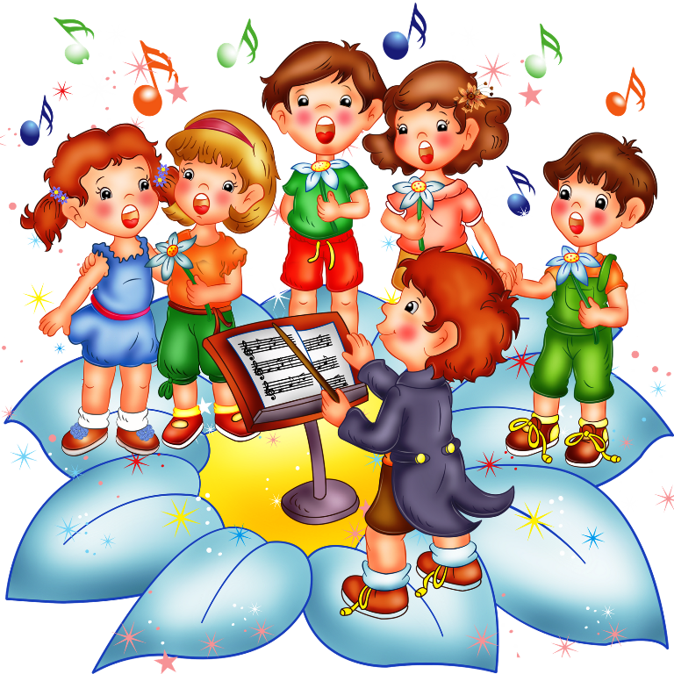

Личность, реализующая свой творческий потенциал, гармонизирует окружающую среду, что способствует организации психического комфорта и обретению духовного здоровья.
Чем активнее общение ребенка с музыкой, тем музыкальней он становится, чем музыкальней он становится, тем радостнее и желаннее новые встречи с ней.

